
SCHOOL ACCESS (VERSION 1.0)
Système de gestion automatisée des entrées et sorties des véhicules.

Membres du groupe:
RASOLONIRIANA Mathieu Nicolas  RASOANANDRASANA Marie Phaydas  RALAIARIMALALA Tolojanahary Rinah  RAMIARINJATO Mahefa  RASOANAIVO Maholy Niaina Alicia  RAFANIRIANTSOA Zakandraibeny Brayanne  RANDRIANASOA Kasy Harinoro Ampokatiana | Nº 06  Nº 09  Nº 16  Nº 17  Nº 18  Nº 31  Nº 44
ANNÉE SCOLAIRE: 2025 - 2026

REMERCIEMENTS
Nous tenons à exprimer notre profonde gratitude à toutes les personnes qui ont contribué, de près ou de loin, à la réalisation de ce projet d'examen du premier semestre.
Nos remerciements s’adressent tout d’abord à Monsieur le Recteur de l’Institut Supérieur Polytechnique de Madagascar (ISPM), le Professeur RABOANARY Julien Amédée, pour son dévouement à l'excellence académique.
Nous remercions également l'ensemble du corps professoral de la filière IGGLIA pour les connaissances théoriques et pratiques transmises durant ce semestre, lesquelles ont été indispensables à la conception de School Access v1.0.
Nous dédions également ce travail à nos familles respectives pour leur soutien moral et matériel constant tout au long de cette étape de notre cursus.
Enfin, nous tenons à souligner la qualité de notre collaboration au sein du groupe. Nous nous remercions mutuellement pour l'esprit d'entraide, de partage et de solidarité qui a régné durant chaque étape de ce projet. Cette synergie a été le moteur essentiel de notre réussite et nous a permis de surmonter ensemble les obstacles techniques rencontrés pour la réalisation de ce projet.

SOMMAIRE
REMERCIEMENTS 3
SOMMAIRE 4
CHAPITRE 1 : INTRODUCTION 6
1.1. Les raisons du choix du thème 6
CHAPITRE 2 : ANALYSE ET CONCEPTION 7
2.1. Analyse des besoins 7
2.2. Modélisation de la base de données 7
2.2.1. Modèle Conceptuel de Données (MCD) 7
2.2.2. Modèle Logique de Données (MLD) 7
2.3. Implémentation du SGBDR 8
CHAPITRE 3 : ARCHITECTURE TECHNIQUE 10
3.1. Structure HTML5 et Sémantique 10
3.1.1. Architecture de page 10
3.1.2. Formulaires de saisie 10
3.2. Mise en forme et Design (CSS) 10
3.2.1. Utilisation du Box Model 11
3.2.2. États interactifs et Ergonomie 11
3.3. Logique Serveur et Langage SQL 11
CHAPITRE 4 : PARTIE INFORMATIQUE ET PROGRAMMATION 13
4.1. Environnement technique et portabilité 13
4.2. Architecture du code PHP 13
4.3. Algorithme de gestion des entrées et sorties 14
4.4. Sécurité et intégrité des données 15
● CHAPITRE 5 : OPPORTUNITÉS SOCIO-ÉCONOMIQUES 16
5.1. Impact environnemental et développement durable 16
5.2. Avantages économiques pour l'institution 16
5.3. Amélioration de l'organisation et de la sécurité 16
5.4. Perspectives de modernisation à Madagascar 17
CHAPITRE 6 : CONCLUSION ET PERSPECTIVES 18
6.1. Bilan du projet 18
6.2. Une amélioration immédiate : de l'analogique au numérique 18
6.3. Perspectives d'évolution 18
6.4. Conclusion finale 19
BIBLIOGRAPHIE 20
I- Cours dispensés à l'ISPM : 20
II- Livres et Ouvrages : 20
III- Webographie : 20
ANNEXE 1 : LISTING DES CODES SOURCES 21
1.1. Structure de la base de données (beststoredb.sql) 21
1.2. Script de connexion au serveur (tools/db.php) 22
1.3. Traitement des inscriptions (register.php) 23
1.4. Logique du Dashboard et du Scan (dashboard.php) 25
1.5. Feuille de style CSS (layout/style.css) 26
ANNEXE 2 : JOURNAL DE BORD DU GROUP 29
ANNEXE 3 : GUIDE D’UTILISATION DU SYSTÈME 31
3.1. Accès à la plateforme 31
3.2. Procédure de contrôle au portail 31
3.3. Administration et Statistiques 31
RÉSUMÉ (Français) 32
ABSTRACT (English) 32

CHAPITRE 1 : INTRODUCTION
L'évolution technologique actuelle transforme radicalement la gestion des infrastructures institutionnelles à travers le monde. Dans ce contexte de transition numérique, la sécurité et l'organisation des flux au sein des établissements scolaires deviennent des enjeux majeurs. C'est dans cette optique que notre groupe a conçu School Access, un système numérique innovant dédié à la gestion automatisée des entrées et sorties des véhicules au sein de l'institut. Ce projet, présenté dans sa version 1.0, se veut être une réponse technologique moderne, fiable et responsable aux défis logistiques quotidiens rencontrés par le personnel de sécurité et les usagers.

1.1. Les raisons du choix du thème
Le choix de ce thème repose sur une volonté commune de répondre à une problématique concrète que nous observons quotidiennement. La motivation principale de notre groupe est de mettre fin à la gestion archaïque des entrées et sorties, qui repose encore sur l'utilisation de registres papier. Nous avons été frappés par la lourdeur de ce processus : chaque usager doit s'arrêter pour consigner manuellement son identité, sa classe et les détails de son véhicule, ce qui engendre des files d'attente évitables aux heures de pointe.
Au-delà du simple gain de temps, nous avons choisi ce sujet car nous sommes conscients des risques liés à la sécurité des données physiques. Les informations notées sur un cahier peuvent être égarées, devenir illisibles avec le temps ou être détruites, privant l'administration d'un historique fiable en cas de besoin. Notre objectif est donc de prouver qu'un système numérique peut garantir une traçabilité parfaite et sécurisée.
Enfin, notre groupe a été sensible à l'impact environnemental de la gestion actuelle. La consommation constante de fournitures papier pour des tâches qui peuvent être automatisées nous a poussés à proposer une solution plus responsable et durable pour l'institut. En développant School Access, nous souhaitons démontrer notre capacité à utiliser les outils informatiques pour optimiser l'organisation de notre environnement de travail tout en adoptant une démarche écologique.

CHAPITRE 2 : ANALYSE ET CONCEPTION
Ce chapitre détaille la phase de réflexion scientifique indispensable avant la mise en œuvre technique de l'application School Access v1.0.

2.1. Analyse des besoins
L'objectif de notre système est de remplacer le stockage conventionnel dans des fichiers papier par une base de données (BD). Selon nos enseignements, une base de données est un conteneur servant à stocker des données de façon organisée, sans date d'expiration et accessible à la demande. Pour School Access, nous avons identifié trois besoins majeurs :
- L'identification unique : stocker les informations des élèves et de leurs véhicules.
- La traçabilité des flux : Enregistrer chaque entrée et sortie avec un horodatage précis.
- La sécurité d'accès : Restreindre la gestion du système aux seuls administrateurs authentifiés.

2.2. Modélisation de la base de données
Conformément au processus de mise en place d'une BD, nous avons suivi les étapes d'analyse des informations et de conception.

2.2.1. Modèle Conceptuel de Données (MCD)
Nous avons utilisé le modèle entité-association pour représenter graphiquement les données. Nous avons identifié trois entités principales :
- Utilisateur (User) : Caractérisé par un identifiant unique (id), un nom, un prénom, une classe et une marque de véhicule.
- Passage : Caractérisé par un identifiant, le code du badge, le type de mouvement (entrée ou sortie) et la date/heure.
- Administrateur : Défini par un email et un mot de passe sécurisé.

2.2.2. Modèle Logique de Données (MLD)
Pour implanter le MCD dans notre système de gestion de base de données relationnelle (SGBDR), nous avons appliqué les règles de passage du MCD vers le MLD.
- Transformation des entités : Chaque entité est devenue une table à deux dimensions (relations) composée de colonnes (champs) et de lignes (enregistrements).
- Clés Primaires : Conformément au cours, nous avons souligné l'identifiant de chaque table pour garantir l'unicité des occurrences. Par exemple, le champ id est la clé primaire de nos trois tables.

2.3. Implémentation du SGBDR
Pour manipuler nos données, nous utilisons MySQL, un SGBDR capable de gérer les bases de données relationnelles. Nous avons défini nos tables avec des contraintes précises pour garantir l'intégrité des informations :
- NOT NULL : Appliquée aux classe et marque_vehicule pour interdire les champs vides.
- UNIQUE : Appliquée au code_badge pour éviter qu'un badge ne soit attribué à deux personnes.
- ENUM : Utilisée dans la table passages pour limiter le champ type_mouvement aux seules valeurs 'entrée' ou 'sortie'.
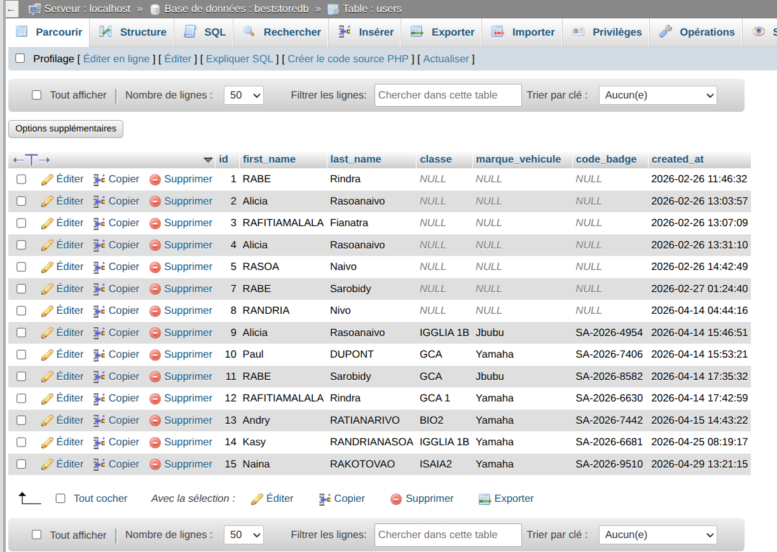
(Visualisation de la table users sous phpMyAdmin, présentant les attributs d'identification des usagers, leurs classes ainsi que les caractéristiques de leurs véhicules).
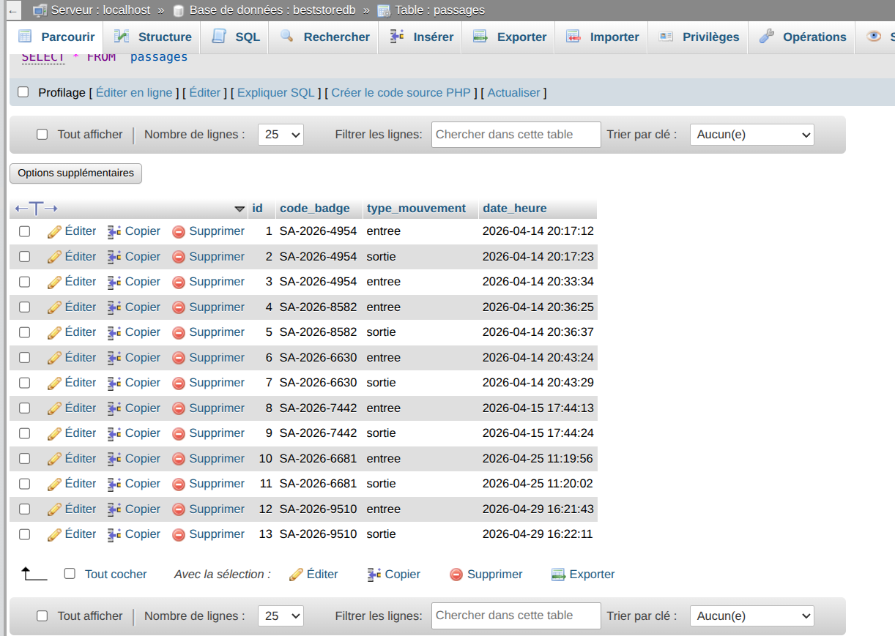(Aperçu de la table passages illustrant le stockage chronologique des flux avec enregistrement automatique du type de mouvement et de l'horodatage précis).

CHAPITRE 3 : ARCHITECTURE TECHNIQUE

Le chapitre 3 présente les technologies Web utilisées et la manière dont nous avons appliqué les standards du W3C pour construire l'interface de School Access v1.0.

3.1. Structure HTML5 et Sémantique
Le HTML (HyperText Markup Language) est le langage utilisé pour organiser le contenu de nos pages. Nous avons adopté une structure sémantique moderne pour améliorer la lisibilité du code par les navigateurs et les développeurs.

3.1.1. Architecture de page
Chaque page de notre application (comme dashboard.php ou index.php) respecte la structure idéale HTML5 apprise en cours :
- <header> : Contient le logo et le titre de l'application.
- <nav> : Regroupe les liens de navigation principaux.
- <main> : Contient le contenu unique de la page, comme le tableau des passages.
- <footer> : Affiche les mentions légales et les droits réservés.

3.1.2. Formulaires de saisie
Pour l'enregistrement des usagers, nous avons créé des formulaires utilisant la balise <form> avec la méthode POST pour envoyer les données de manière invisible et sécurisée au serveur. Nous avons associé systématiquement les balises <label> et <input> via les attributs for et id pour garantir l'accessibilité du système.

3.2. Mise en forme et Design (CSS)
Le CSS (Cascading Style Sheets) nous a permis de contrôler l'apparence de School Access.
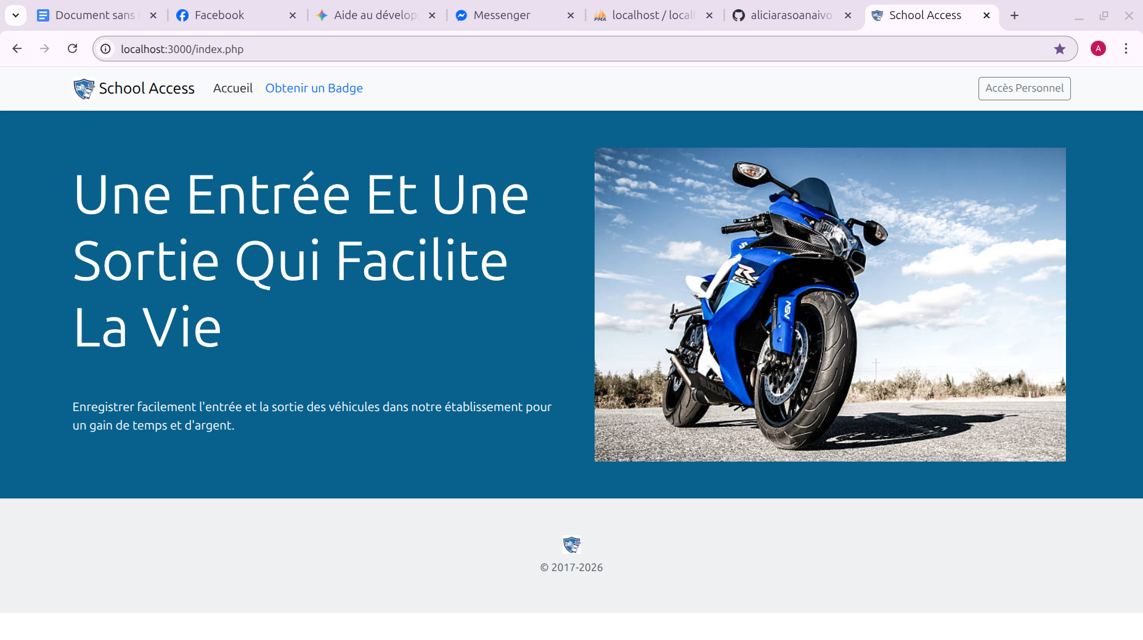(Interface utilisateur de School Access v1.0 illustrant l'application des standards sémantiques HTML5 et la mise en forme CSS respectant la charte graphique de l'application).

3.2.1. Utilisation du Box Model
Le concept fondamental de notre design repose sur le Box Model. Chaque élément (titre, bouton, champ) est perçu comme une boîte composée du contenu, du padding (espace intérieur), de la bordure et de la margin (espace extérieur). Pour éviter les erreurs de calcul de largeur, nous avons appliqué la règle d'or apprise en cours : box-sizing: border-box;.

3.2.2. États interactifs et Ergonomie
Pour guider l'utilisateur, nous avons utilisé des pseudo-classes CSS :
- :hover : Pour changer l'apparence des boutons au passage de la souris et indiquer qu'ils sont cliquables.
- :focus : Pour mettre en évidence le champ de saisie actif dans le formulaire de scan ou de connexion.

3.3. Logique Serveur et Langage SQL
L'interaction entre l'interface et la base de données se fait via le langage SQL (Structured Query Language).
- Lecture des données (DQL) : Nous utilisons des requêtes SELECT pour afficher l'historique des passages sur le tableau de bord.
- Écriture (DML) : L'instruction INSERT INTO est utilisée pour ajouter de nouveaux usagers ou enregistrer un nouveau mouvement de véhicule.

CHAPITRE 4 : PARTIE INFORMATIQUE ET PROGRAMMATION
Ce chapitre détaille la mise en œuvre technique de School Access v1.0, en présentant les outils de développement choisis et la logique algorithmique qui permet l'automatisation des flux.

4.1 Environnement Technique

A. Serveur Local et Base de Données
- Système de Gestion de Base de Données (SGBD) : Nous avons utilisé MySQL via le panneau de contrôle XAMPP. Cela nous a permis de gérer la structure de la base de données school_access_db de manière stable.
- Serveur Web de Développement : Pour l'affichage des pages PHP, nous avons utilisé le serveur intégré de PHP (port 3000). Ce choix (visible via l'adresse localhost:3000) permet une plus grande réactivité lors des phases de test et de débogage directement depuis l'éditeur de code.

B. Outils de Développement
- Éditeur de Code : Visual Studio Code (VS Code) pour la rédaction des scripts PHP, HTML et CSS.

C. Assistance à la Conception et au Développement (IA)
- Tuteur Interactif (Gemini) : L'intelligence artificielle de Google a été intégrée dans notre workflow comme outil de support technique. Son rôle a été crucial pour :
  - L'optimisation des requêtes SQL et la sécurisation du code PHP.
  - Le débogage rapide des erreurs d'interface.
  - L'aide à la structuration et à la révision de la documentation technique (Livre de projet).

4.2. Architecture du code PHP
L'application repose sur le langage PHP, qui assure la communication entre l'interface utilisateur (HTML/CSS) et le serveur de données (MySQL). Nous avons structuré notre code de manière modulaire :
- Fichiers de configuration : Le script db.php centralise la connexion au SGBDR, facilitant ainsi la maintenance du projet.
- Traitement des formulaires : Les données saisies par les agents de sécurité sont traitées via la méthode POST, garantissant que les informations de passage ne transitent pas de manière visible dans l'URL.

4.3. Algorithme de gestion des entrées et sorties
Le cœur de la programmation de School Access v1.0 réside dans la logique automatisée du scan. Contrairement à un registre papier où l'erreur humaine est possible, l'algorithme suit une procédure rigoureuse :
- Récupération du code : Le système capte le code_badge de l'usager.
- Vérification d'existence : Une requête SQL vérifie si ce badge correspond à un utilisateur enregistré dans la table users.
- Analyse du dernier mouvement : Le système interroge la table passages pour connaître le dernier état de ce véhicule.
  - Si le dernier enregistrement est une "entrée" : l'algorithme génère automatiquement une "sortie".
  - Si le dernier enregistrement est une "sortie" (ou s'il n'y en a aucun) : l'algorithme génère une "entrée".
- Horodatage : L'heure exacte est enregistrée via la fonction SQL CURRENT_TIMESTAMP, assurant une traçabilité incontestable.
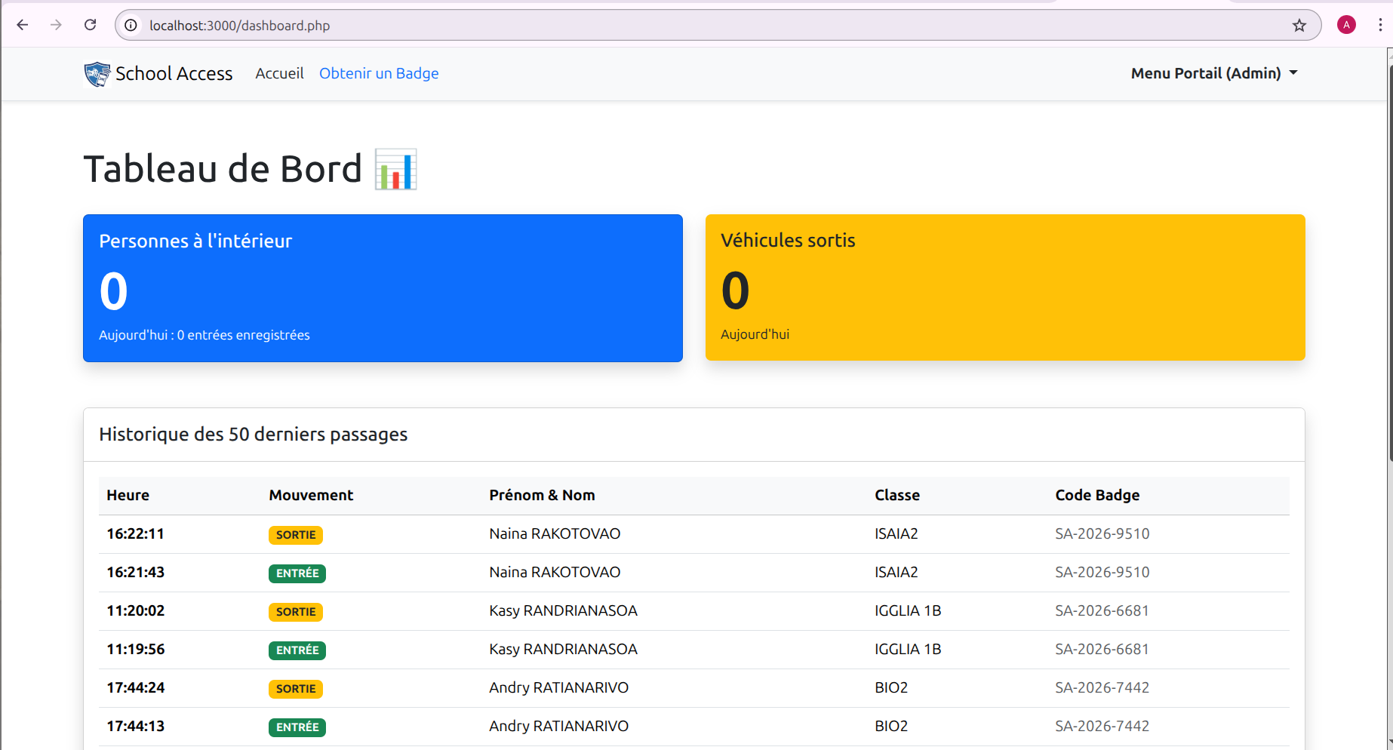(Capture d'écran de l'interface utilisateur montrant le rendu visuel du système après un scan réussi, confirmant l'exécution de l'algorithme de détection automatique du type de mouvement [Entrée/Sortie]).

CHAPITRE 5 : OPPORTUNITÉS SOCIO-ÉCONOMIQUES
Au-delà de sa réalisation technique, le projet School Access v1.0 a été conçu pour apporter des solutions concrètes et durables aux défis quotidiens de notre établissement. Ce chapitre analyse l'impact positif de notre application sur les plans environnemental, économique et organisationnel.

5.1. Impact environnemental et développement durable
L’une des motivations premières de notre groupe était de proposer une alternative écologique à la gestion actuelle des flux.
- Réduction de l'empreinte papier : En numérisant le registre des entrées et sorties, nous visons une réduction drastique, voire totale, de l’utilisation de cahiers et de papier au portail.
- Démarche responsable : Cette transition numérique permet à l’institution d’adopter une démarche plus respectueuse de l’environnement, alignée sur les enjeux mondiaux de préservation des ressources.

5.2. Avantages économiques pour l'institution
L'informatisation du système de contrôle représente un investissement rentable pour l'établissement sur le long terme :
- Diminution des frais de fonctionnement : L’arrêt de l’achat récurrent de fournitures de bureau (cahiers, stylos, registres) génère des économies directes sur le budget administratif.
- Optimisation des ressources humaines : Le gain de temps lors des contrôles permet au personnel de sécurité de se concentrer sur des tâches de surveillance plus critiques plutôt que sur la saisie fastidieuse de données manuscrites.

5.3. Amélioration de l'organisation et de la sécurité
L’impact organisationnel est sans doute le bénéfice le plus visible immédiatement après l’implémentation de School Access :
- Fluidification du trafic : Grâce à la rapidité du scan des badges, nous éliminons les files d'attente qui pénalisaient jusqu'ici la ponctualité des étudiants et du personnel.
- Fiabilité des données : Contrairement aux registres papier qui peuvent être illisibles ou perdus, notre base de données garantit des informations intègres et consultables instantanément.
- Historique et traçabilité : En cas d'incident, l'administration dispose d'un historique précis et sécurisé de tous les mouvements de véhicules sur le site, renforçant ainsi la sécurité globale de l'institut.

5.4. Perspectives de modernisation à Madagascar
Le projet School Access v1.0 constitue une base solide qui pourrait être étendue à d'autres institutions ou entreprises à Madagascar. En prouvant qu'une solution simple et rapide peut moderniser un établissement scolaire, nous ouvrons la voie à une digitalisation plus large des services publics et privés dans le pays, contribuant ainsi au développement technologique national.

CHAPITRE 6 : CONCLUSION ET PERSPECTIVES
Arrivés au terme de ce projet, il est temps de dresser un bilan de nos travaux sur School Access v1.0 et d'envisager les évolutions futures de notre solution.

6.1. Bilan du projet
L'objectif principal de ce semestre était de concevoir une base de données fonctionnelle et une interface capable de remplacer le registre papier traditionnel. Nous avons réussi à mettre en place une structure relationnelle robuste sous MySQL permettant de stocker les informations des usagers et l'historique de leurs passages de manière sécurisée. Ce travail nous a permis de mettre en pratique les concepts théoriques de SQL, de HTML et de CSS enseignés à l'institut.

6.2. Une amélioration immédiate : de l'analogique au numérique
Il est important de souligner que, dans cette version 1.0, l'identifiant unique (code badge) est saisi manuellement dans le système par l'agent de sécurité. Bien que le scan automatique ne soit pas encore implémenté, cette méthode constitue déjà une amélioration majeure par rapport à l'ancien système :
- Rapidité : Saisir un court identifiant (ex: SA-2026-4954) est beaucoup plus rapide que d'écrire à la main le nom, la classe, la marque du véhicule et l'heure sur un cahier.
- Fiabilité : La saisie numérique élimine les problèmes d'écriture illisible et garantit que les données sont immédiatement archivées et consultables par l'administration.
- Zéro papier : Même avec une saisie manuelle, l'objectif de réduction de la consommation de papier est atteint dès le premier jour d'utilisation.

6.3. Perspectives d'évolution
Le projet School Access a été conçu pour être évolutif. Nous envisageons plusieurs pistes pour les versions futures :
- Automatisation du scan : L'évolution prioritaire (v2.0) sera l'intégration de lecteurs de codes-barres ou de codes QR pour supprimer totalement la saisie manuelle et rendre le passage instantané.
- Notifications en temps réel : Ajouter un module d'envoi de SMS ou d'emails pour informer l'administration ou les propriétaires en cas de mouvement suspect d'un véhicule.
- Déploiement en ligne : Bien que le système soit actuellement hébergé en environnement local (localhost), une perspective majeure est de migrer la plateforme sur un serveur web distant. Cela permettrait de rendre School Access accessible en ligne, facilitant ainsi la consultation des données en temps réel par l'administration depuis n'importe quel poste connecté au réseau de l'établissement.
- Statistiques avancées : Créer un module de génération automatique de graphiques pour analyser les pics d'affluence au portail de l'institut.

6.4. Conclusion finale
Ce projet de premier semestre a été une expérience humaine et technique enrichissante pour notre groupe. Il nous a permis de comprendre l'importance de la transition numérique dans le milieu scolaire à Madagascar. School Access v1.0 n'est pas seulement un logiciel, c'est une preuve que l'informatique peut simplifier la vie de notre communauté tout en respectant l'environnement. Nous sommes fiers de présenter cette base solide, prête à évoluer vers des solutions encore plus performantes.

BIBLIOGRAPHIE

I- Cours dispensés à l'ISPM :
[1] HARIZAKA MANOA ARIJAONA : Structures de données, 2025-2026, L1
[2] RAKOTOVAO ANDRIANARY Lézin Johns : Base de données et SQL, 2025-2026, L1
[3] RAJOELINARIVO Jimmy Rolando : Développement Web (HTML et CSS), 2025-2026, L1

II- Livres et Ouvrages :
(Néant : Aucun ouvrage imprimé n'a été utilisé pour ce projet)

III- Webographie :
[4] W3Schools, https://www.w3schools.com, 2026
[5] YouTube (Login System PHP), https://youtu.be/JDfz-0JXp4E?si=6hJgvRvqNpKFjB0x, 2026
[6] YouTube (PHP MySQL Project), https://youtu.be/WaRhPMrH3AY?si=b_ga-KKquR63dzQL, 2026
[7] Développement Informatique (SQL), https://developpement-informatique.com/, 2026

ANNEXE 1 : LISTING DES CODES SOURCES
(Note : Afin de faciliter la lecture du document, les codes présentés ci-après constituent des extraits choisis pour leur importance dans la structure globale de l'application "School Access". )
Cette annexe présente l'intégralité des scripts informatiques ayant permis la réalisation de l'application School Access v1.0. Ces codes respectent les standards du W3C pour le Web et les principes de normalisation pour les bases de données relationnelles.

1.1. Structure de la base de données (school_access_db.sql)
USE `school_access_db`;

CREATE TABLE `users` (
`id` BIGINT NOT NULL AUTO_INCREMENT,
`first_name` VARCHAR(100) NOT NULL,
`last_name` VARCHAR(100) NOT NULL,
`classe` VARCHAR(50) NOT NULL,
`marque_vehicule` VARCHAR(100) NOT NULL,
`code_badge` VARCHAR(25) NOT NULL,
`created_at` DATETIME DEFAULT CURRENT_TIMESTAMP,
PRIMARY KEY (`id`),
UNIQUE KEY `code_badge` (`code_badge`)
) ENGINE=InnoDB DEFAULT CHARSET=utf8mb4;

1.2. Script de connexion au serveur (tools/db.php)
Ce fichier centralise la configuration de la base de données et utilise la classe mysqli pour établir la communication entre le serveur Apache et MySQL.
<?php
function getDatabaseConnection() {
// Lecture du fichier de configuration .env
$servername = getenv('DB_SERVER') ?: "localhost";
$username = getenv('DB_USER') ?: "root";
$password = getenv('DB_PASS') ?: "";
$database = getenv('DB_NAME') ?: "school_access_db";

$connection = new mysqli($servername, $username, $password, $database);

if($connection->connect_error) {
die("Erreur de connexion : " . $connection->connect_error);
}
return $connection;
}
?>

1.3. Traitement des inscriptions (register.php)
Ce script gère la réception des données via la méthode POST, l'attribution d'un code_badge unique et l'insertion des nouveaux usagers dans la base de données.
<?php
// Extrait du fichier register.php - Logique d'insertion
if ($_SERVER['REQUEST_METHOD'] == 'POST'){

$first_name = $_POST['first_name'];
$last_name = $_POST['last_name'];
$classe = $_POST['classe'];
$marque_vehicule = $_POST['marque_vehicule'];

// Connexion à la base de données school_access_db[cite: 3]
include "tools/db.php";
$dbConnection = getDatabaseConnection();

// Génération du badge unique
$badge_code = "SA-" . date('Y') . "-" . rand(1000, 9999);

// Utilisation d'une requête préparée pour la sécurité
$statement = $dbConnection->prepare(
"INSERT INTO users (first_name, last_name, classe, marque_vehicule, code_badge) VALUES (?, ?, ?, ?, ?)"
);

// Liaison des paramètres (s = string)
$statement->bind_param('sssss', $first_name, $last_name, $classe, $marque_vehicule, $badge_code);

$statement->execute();
$statement->close();

header("location: /success.php");
exit;
}
?>
1.4. Feuille de style CSS (layout/style.css)
Ce document définit l'apparence visuelle de l'application en appliquant les règles du Box Model et les principes d'ergonomie pour les états interactifs.
/* Couleurs principales du projet School Access */
:root {
--primary-color: #08618d; /* Le bleu de votre logo */
--success-color: #28a745;
}

.card-admin {
border-radius: 15px;
box-shadow: 0 4px 15px rgba(0,0,0,0.1);
border-left: 5px solid var(--primary-color);
}

.btn-scan {
background-color: var(--primary-color);
font-weight: bold;
text-transform: uppercase;
}

ANNEXE 2 : JOURNAL DE BORD DU GROUP

ANNEXE 3 : GUIDE D’UTILISATION DU SYSTÈME
Ce manuel est destiné au personnel de sécurité et à l'administration pour garantir une prise en main rapide de l'application School Access v1.0.

3.1. Accès à la plateforme
- Démarrage du service : Lancer le serveur de développement via le terminal ou l'outil dédié.
- Adresse locale : Saisir l'URL http://localhost:3000/index.php dans la barre d'adresse.
  - Note : Le port 3000 est utilisé pour isoler l'environnement de développement et éviter les conflits avec d'autres services système.

3.2. Procédure de contrôle au portail
Le système permet d'automatiser l'enregistrement sans utiliser de registre papier.
- Saisie du badge : L'agent saisit l'identifiant unique (ex: SA-2026-4954) dans le champ de recherche.
- Validation : En cliquant sur "Valider", l'algorithme détecte automatiquement si le véhicule entre ou sort en fonction de son dernier mouvement.
- Confirmation : Un message de succès vert confirme que le passage a été enregistré en base de données.

3.3. Administration et Statistiques
Cette partie est réservée à la direction de l'établissement :
- Connexion : Se connecter via l'onglet "Accès Personnel" avec l'email administrateur.
- Consultation : Le Tableau de Bord permet de voir en temps réel le nombre de personnes présentes à l'intérieur de l'institut.
- Traçabilité : L'historique complet affiche l'heure exacte des mouvements, permettant une sécurité optimale du site.

RÉSUMÉ (Français)
Le projet School Access v1.0 propose une solution numérique innovante pour moderniser la gestion des flux de véhicules et d'étudiants au sein de l'institut. L'objectif principal est de remplacer le registre papier traditionnel par une application web fiable, développée avec les langages PHP et MySQL. Le système permet l'enregistrement des usagers, la génération automatique de codes badges uniques et le suivi en temps réel des entrées et sorties. Bien que la saisie soit manuelle dans cette première version, elle garantit déjà une meilleure traçabilité des données et une réduction significative de l'empreinte papier de l'établissement. Ce projet s'inscrit dans une démarche de développement durable et d'efficacité administrative, avec des perspectives d'évolution vers l'automatisation complète par scan et un déploiement en ligne.
Mots clés : Numérisation, Gestion des flux, Véhicule, PHP, MySQL, Sécurité, ISPM, Madagascar.

ABSTRACT (English)
The School Access v1.0 project introduces an innovative digital solution to modernize the management of vehicle and student flows within the institute. The primary goal is to replace traditional paper registries with a reliable web application developed using PHP and MySQL. The system enables user registration, automatic generation of unique badge codes, and real-time tracking of entries and exits. Although data entry is manual in this initial version, it already ensures improved data traceability and a significant reduction in the institution's paper footprint. This project aligns with sustainable development and administrative efficiency, offering future prospects for full scan automation and online deployment.
Key words: Digitalization, Flow management, Vehicle, PHP, MySQL, Security, ISPM, Madagascar.

